豊川河川愛護モニター応募用紙

１．ご住所、お名前などを記載して下さい。
 | 〒 －
 | 歳 |  |  | 生年月日 |  | 年 月 日
 | ア）会社員 |  | イ）団体職員 |  | ウ）自営業 |  |  | エ）会社役員
 | オ）公務員 |  | カ）学生 |  | キ）無職
 | ク）その他（ ）
電話番号 | （ ）
メール
アドレス
河川愛護モニター経験 |  | 有 |  |  |  |  | 無

２．次のいずれかから希望される区間を選択し、（ ）内に○を記入して下さい。
※複数の箇所に応募される場合は、希望順位を数字（１～４）でご記入ください。
（ ）豊橋区間（豊川河口から吉田大橋まで）
（ ）豊川・豊橋区間（吉田大橋から賀茂橋まで）
（ ）新城・豊川区間（賀茂橋から新城橋まで）
（ ）豊川放水路区間（豊川放水路河口から豊川放水路分流堰まで）

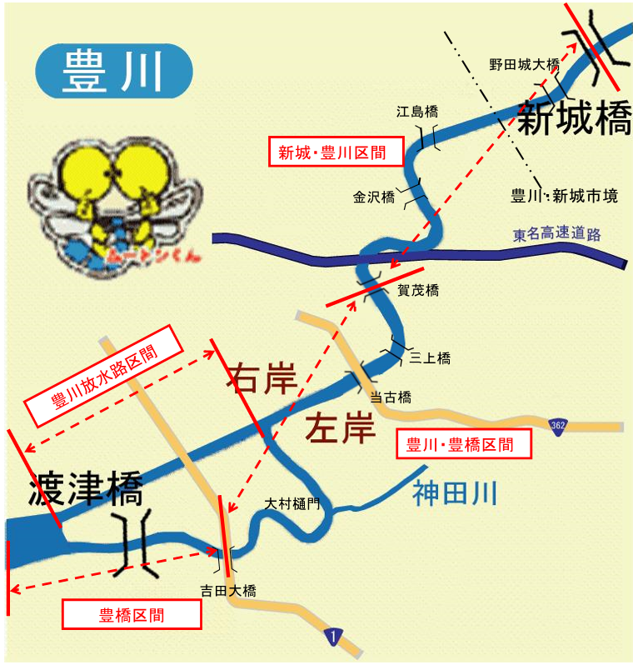
※裏面に続く

３．豊川には、どのくらいの頻度で行かれますか。該当する記号を○で囲んで下さい。

ア）ほぼ毎日 | イ）週に２～３回程度 | ウ）週に１回程度
エ）月に２、３回程度 | オ）月に１回程度

４．豊川には、どのような目的で行かれますか。該当する記号を○で囲んで下さい。
（※複数回答可）

ア）散歩、ジョギング | イ）通勤、通学 | ウ）川をみる
エ）スポーツ活動 | オ）その他（ | ）

５．この募集について、どこでお知りになりましたか。該当する記号を○で囲んで下さい。

ア）市町村が発行する広報誌 イ）豊橋河川事務所のホームページ
ウ）新聞記事 エ）その他（ ）

６．豊川について、日頃、お考えのこと等があれば、ご記載下さい。

７．ご応募の理由をご記載下さい。

ありがとうございました。
ご記載いただいた内容につきましては、河川愛護モニターの募集に関する事務にのみ、使用いたします。
応募は、令和７年５月２３日（金）（必着）までに、豊橋河川事務所 管理課まで提出（※電子メール、郵送又は持参）いただきますよう、よろしくお願いいたします。
以上

